**科创50,中国版的纳斯达克来了**

2020年7月22日，在科创板开市满一周年、科创板上市公司数量达140家之际，科创板50成份指数正式发布。

目前易方达科创板50ETF（588080）等首批跟踪该指数的投资工具已经获批并将于9月22日发售一天，大家一起来看看中国版的纳斯达克——科创50的投资价值。

1. **科创板的介绍以及投资价值分析。**

科创板设立之前，我国资本市场主要由沪深主板、中小企业板、创业板和全国中小企业股份转让系统组成。

为了全面深化资本市场改革，从而形成与我国目前以创新驱动为主的高质量发展经济相匹配的多层次资本市场，2018年11月大大在首届中国国际进口博览会上宣布将在上海证券交易所设立科创板并试点注册制。

然后经过一整年的发展，2019年6月上交所科创板正式开板，同年7月科创板首批25家公司在上交所挂牌上市交易。

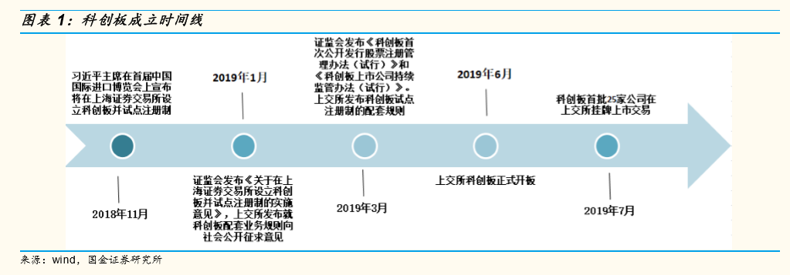

均作为面向中小型企业的科创板和创业板，有啥不同呢？

**创业板注册制实施以来，板块定位更加清晰：主要支持创新成长类企业，支持传统产业与新技术、新产业、新业态、新模式相融合。**

而科创板主要面向世界科技前沿、国家重大需求、服务于符合国家战略、突破关键核心技术、市场认可度高的科技创新企业。**科创板侧重于强调服务国家战略的“硬核科技”，主要是集中在新型信息技术、高端装备、生物医药、节能环保、新材料、新能源等板块。**

1. **科创50指数**

上证科创板50成份指数由上海证券交易所科创板中市值大、流动性好的50只证券组成，反映最具市场代表性的一批科创企业的整体表现。

能够入选科创50指数成分股的科创企业都是比较优质的。首先他的样本空间选择需要满足上市时间超过6个月，而且要在科创板上市满12个月的证券数量达到100只到150只以后，入选时间调整为12个月。这是从上市时间来筛选优质的科创企业。

**同时要保证上市企业没有重大违规事件和经营问题，并确保无退市警示风险。在这个基础上还要进一步考察科创板上市以来的日均总市值。**

满足以上条件的股票才有资格进入选样空间，然后根据日均成交额排名前50的科创板股票组成科创50指数。可以说是优中选优。

科创50指数行业主要集中在电子、医药生物、计算机和机械设备，与纳斯达克100的科技占比相当，这个指数更能作为中国未来硬核科技的代表。

|  |  |  |  |  |
| --- | --- | --- | --- | --- |
| # | 股票名称 | 战略新兴细分产业 | 总市值(亿元) | 股票权重 |
| 1 | 金山办公 | 新兴软件和新型信息技术 | 1406.8 | 10.1% |
| 2 | 传音控股 | 下一代信息网络产业 | 857.4 | 5.1% |
| 3 | 中微公司 | 电子核心产业 | 845.3 | 5.0% |
| 4 | 南微医学 | 生物医学工程产业 | 280.5 | 5.0% |
| 5 | 中国通号 | 下一代信息网络产业 | 576.6 | 4.7% |
| 6 | 澜起科技 | 电子核心产业 | 842.7 | 4.0% |
| 7 | 柏楚电子 | 新兴软件和新型信息技术 | 211.2 | 3.8% |
| 8 | 华熙生物 | 其他生物业 | 582.1 | 3.5% |
| 9 | 安恒信息 | 新兴软件和新型信息技术 | 187.7 | 3.3% |
| 10 | 泽璟制药 | 生物医药产业 | 187.7 | 3.3% |

如上图所示是科创50指数9月14日首次更换成分股后最新的前十大重仓股，主要集中在新一代信息技术产业和生物产业。

1. **如何投资科创板50指数基金**

9月11日，易方达、华泰柏瑞等4家基金公司首批申报的科创板50ETF正式获批。目前易方达科创板50ETF（588080）已经定在9月22日开售，可以开始投资了。

易方达自创立之初便深深烙印着科创基因，2001年诞生时便将自己的英文名命名为E Fund，其中“e”便是当时互联网的标签，并由此有了“易方达”的中文名称。在ETF管理方面，易方达是科创板的“兄弟”板块创业板的首只ETF开发者，2011年初在其市场容量初步成型、具备开发条件后便第一时间上报了我国首只创业板指数ETF，也是当时唯一一只上报的创业板ETF。

此次易方达为科创板50ETF（588080）配备的两位基金经理中，成曦就是易方达创业板ETF的基金经理，具有丰富的ETF管理运作经验。另一位拟任基金经理林伟斌是指数投资部总经理、指数投资决策委员会成员，在上交所去年举办的中国ETF十五周年峰会中被评为“十佳ETF行业分析师”。

对于跟踪同指数的ETF产品来说，基金经理和基金公司的指数投资管理实力和精细化运营能力尤为重要。**如果想要投资科创50指数基金，可以优先考虑易方达科创板50ET。**